Смотрова Надежда Николаевна, г. Волгоград,
МОУ детский сад комбинированного вида № 176, воспитатель.
Ребусы для детей подготовительной к школе группы, 6-7 лет.
Цель:
- Закрепить знания о животных; учить разгадывать зашифрованные слова.
Задачи:
- Закреплять понятие детей о животных;
- Поддерживать интерес к миру животных;
- Закреплять умение ориентироваться в буквах слова, умение читать;
- Учить писать слова печатными буквами - названия изображений на картинке, и изменять эти слова по данному правилу;
- Развивать сообразительность, логическое мышление, память, коммуникативные качества.

Мероприятие: Кружковая работа, игра, игра-соревнование, часть занятия по экологии или грамоте.

Ребята, вы знаете, как разгадывать ребусы? На всякий случай напоминаю: запятая указывает, что надо убрать букву из названия картинки. Сколько запятых, столько убирается букв в начале или конце слова в зависимости от того, где стоит запятая. Букву рядом с картинкой присоединяют к слову. Вверху показывается какая буква изменилась. Возьмите карандаш и записывайте каждое изменение в названии картинок.

Ребусы: «В мире животных».
«Звери наших лесов»

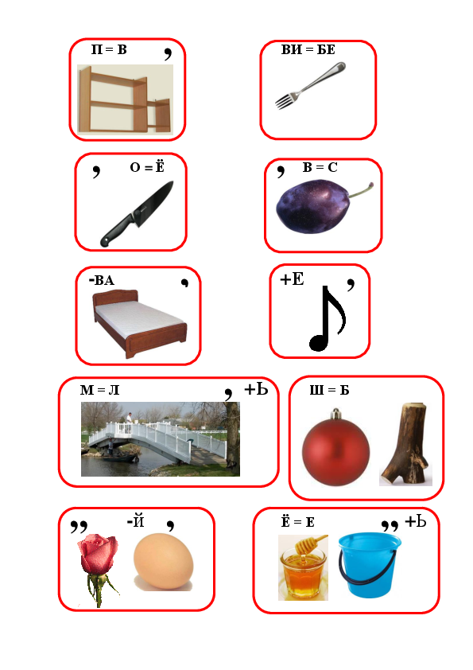

Ответы: волк, белка, ёж, лиса, крот, енот, лось, барсук, заяц, медведь.

«Домашние звери»

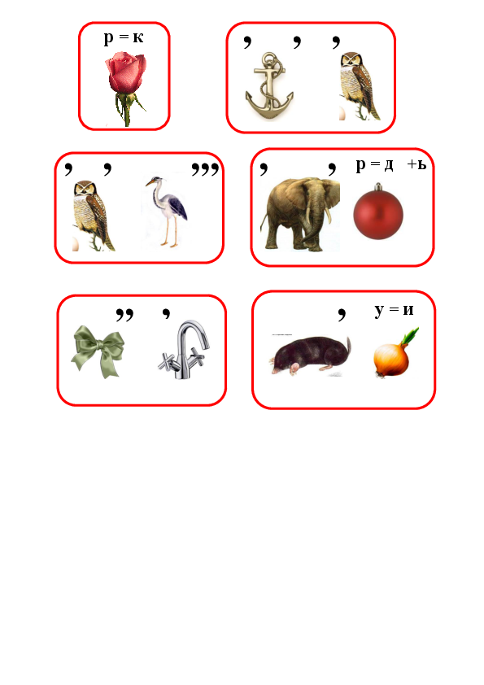
Ответы: коза, корова, овца, лошадь, баран, кролик.

Птицы в ребусах.
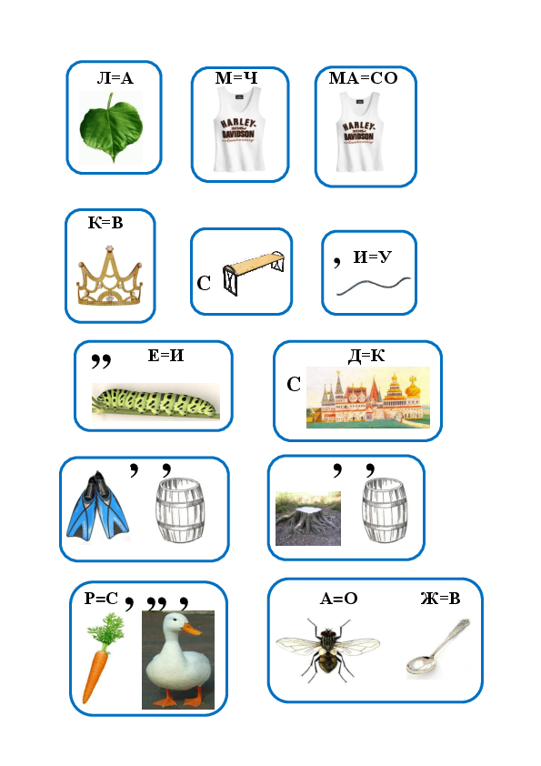

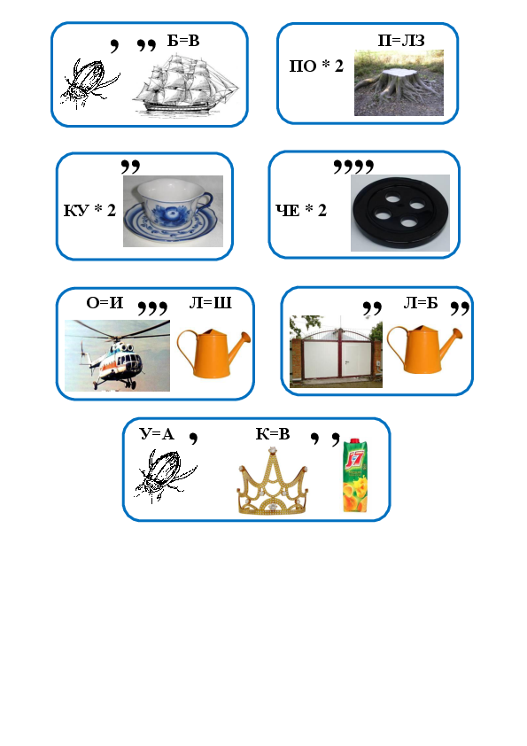

Ответы: аист, чайка, сойка, ворона, славка, утка, синица, скворец, ласточка, пеночка, московка, мухоловка, журавль, поползень, кукушка, чечевица, вертишейка, воробей, жаворонок.

Рыбы в ребусах. Насекомые в ребусах.

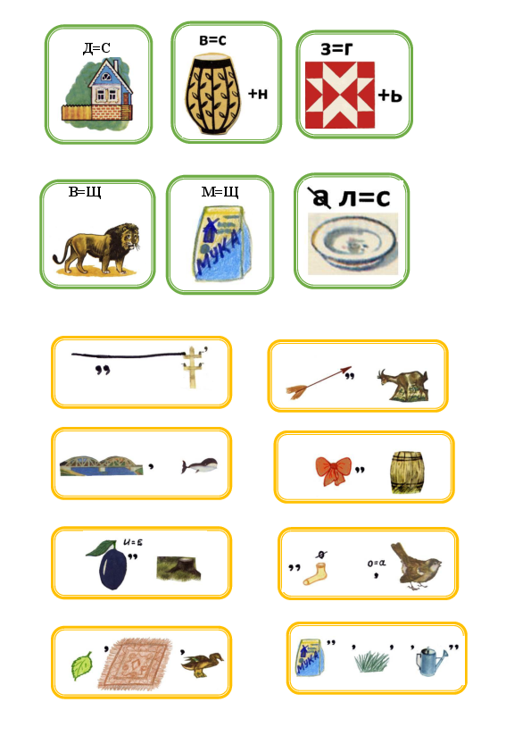

Ответы - рыбы: сом, сазан, лещ, угорь, щука, треска.
Ответы - насекомые: овод, стрекоза, москит, бабочка, слепень, комар, капустница, сверчок, шмель, медведка, муравей, листовертка, скарабей.

